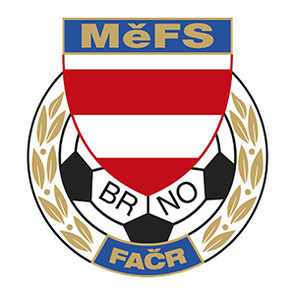
FAČR - Městský fotbalový svaz v Brně
639 00 Brno, Vídeňská 470/9
Telefon: 542 212 675; e-mail: mefs@fotbalbrno.cz

NOMINAČNÍ LISTINA

výběru MěFS Brno, hráčů U13 (r. 2007)

Akce: Meziokresní halový turnaj ml. žáků kategorie U13 - finálová část

Termín akce: pátek 7. února 2020

Místo: Sportovní hala Kuřim, ul. Sportovní 5

Sraz: 7:30 před vchodem do městské haly Morenda (ul. Vídeňská 470/9)

Návrat: cca 15:30 (Vídeňská 470/9)

Vybavení hráčů: fotbalové vybavení do haly s plastovým povrchem, sálovky, chrániče,
míč o velikosti č. 4, brankáři rukavice, kartička pojištěnce

Nominace hráčů U13 (r. 2007):

Kašík Richard (B) | FC Dosta Bystrc - Kníničky
Kostka Jonáš | ČAFC Židenice 2011
Wisz Vojtěch | ČAFC Židenice 2011
Moravec Michal | ČAFC Židenice 2011
Hála Martin | FC Medlánky
Žalud Martin | FC Svratka Brno
Peška Daniel | FC Svratka Brno
Smékal Martin | FC Svratka Brno
Hloušek Oliver | FC Svratka Brno
Knobloch Ondřej | FC Svratka Brno

Trenéři: Bureš Dominik, Uhlíř Radek Vedoucí: Skoumal Zdeněk

V krajním případě lze vyrozumět telefonicky p. Skoumala (+420 604 547 876).

V případě neomluvené neúčasti nominovaných hráčů se klub vystavuje postihu dle článku 17 bod 3 RFS !

V Brně 27.1.2020

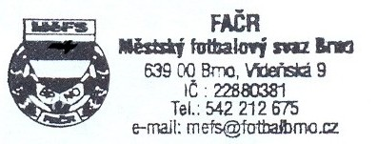
Mgr. Tomáš Němčanský, v.r. Mgr. Jan Maroši, v.r.
předseda KM MěFS předseda VV MěFS

Za správnost:

Libor Charvát
sekretář MěFS

